نصب openCV 3 و پایتون روی رزبری پای

مرحله یک:بسط دادن سیستم فایل

اولین کاری که شما باید انجام دهید بسط دادن سیستم فایلی شماست که بتواند تمام فضای مور استفاده ی روی کارت SD شمارا شامل شود.

$ sudo raspi-config

وسپس Advanced Options را در منوی بخش ها انتخاب کنید:

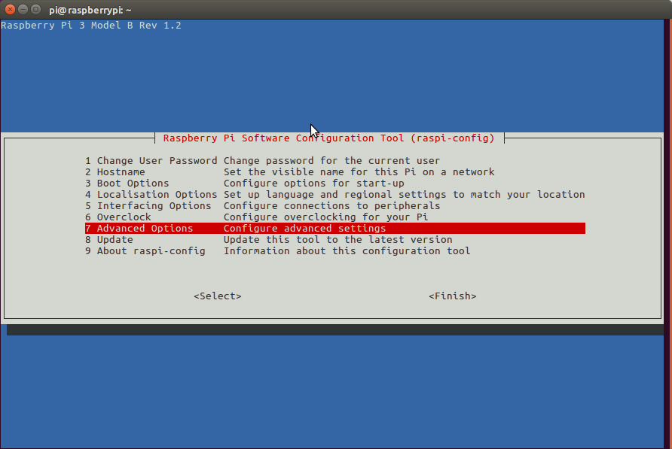

سپس Expand filesystem را انتخاب کنید:

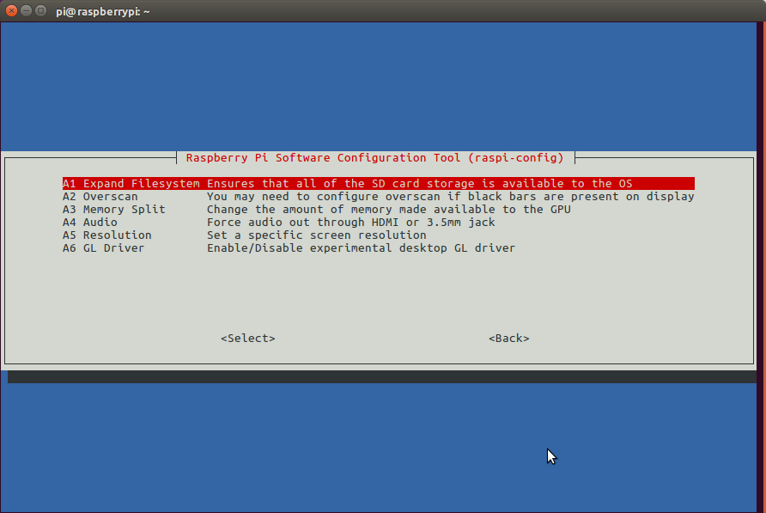

سپس reboot کنید:

$ sudo reboot

بعد از این کار سیستم فایل شما تمام فضای وجود در کارت حافظه را اشغال میکند.

مرحله دوم:نصب وابستگی ها

اولین قدم به روز رسانی و ارتقاء هر بسته ی موجود است:

$ sudo apt-get update && sudo apt-get upgrade

Timing:2m 14s

سپس باید بعضی از ابزار های توسعه دهنده را نصب کنیم.مانند:CMake.که به پیکربندی نرم افزار کمک میکند.

$ sudo apt-get install build-essential cmake pkg-config

Timing:19s

ما به بسته های تصاویری i/o نیاز داریم که بتوانیم تصاویر در فرمت های مختلف را با کنیم

$ sudo apt-get install libjpeg-dev libtiff5-dev libjasper-dev libpng12-dev

ما به تصاویر و ویدیو های I/O Packages نیاز داریم.که این کتابخانه کیفیت بالاتری را در اختیار ما قرار می دهد.

$ sudo apt-get install libavcode-dev libavformat-dev libswscale-dev lib4l-dev

$ sudo apt-get install libxvidcore-dev libx264-dev

Timing:32s

کتابخانه ای برای نمایش تصاویر روی صفحه نمایش:

$ sudo apt-get install libgtk2.0-dev libgtk-3-dev

Timing:1m 36s

بعضی از اعمال درونی opencv برای بهینه سازی نیاز به نصب وابستگی های اضافی دارند:

$ sudo apt-get install ibatlas-base-dev gfortran

Timing:23s

در آخر پایتون2.7 و پایتون3 را نصب میکنیم سپس میتوانیم opencv را به وسیله پایتون گردآوری کنیم.

$ sudo apt-get install python2.7-dev python3-dev

Timing:45s

مرحله سوم:دانلود منبع کد opencv

$ cd –

$ wget -0 opencv.zip <https://github.com/itseez/opencv/archive/3.3.0>.zip

$ unzip opencv.zip

Timing:41s

حال میخواهیم مخزن opencv_contrib را بگیریم:

$ wget -0 opencv_contrib.zip <http://github.com/itseez/opencv_contrib>/archive/3.3.0.zip

$ unzip opencv_contrib.zip

Timing:37s

مرحله چهارم:پایتون2.7یا پایتون3؟

ابتدا بسته مدیریتی پایتون را نصب میکنیم:

$ wget <https://bootstrap.pypa.io/get-pip.py>

$ sudo python get-pip.py

$ sudo python get-pip.py

Timing:33s

سپس مانند زیر عمل کنید:

# virtualenv and virtualenvwrapper

export WORKON_HOME=$HOME/.vitualenvs

export VIRTUALENVWRAPPER_PYTHON=/user/bin/python3

source /user/local/bin/virtualenvwrapper.sh

به روز رسانی را مدیریت کنید:

$ echo –e “\n# virtualenv and virtualenvwrapper” >> -/.profile

$ echo “export WORKON_HOME=$HOME/.virtualnvwrapper” >> -/.profile

$ echo “export VIRTUALENVWRAPPER_PYTHON=/user/bin/python3” >> -/.profile

$ echo “source /user/local/bin/virtualenvwrapper.sh” >> -/.profile

از دستور source استفاده کنید:

$ source -/.profile

محیط مجازیpython خود را بسازید:

$ mkvirtualenv cv –p python2

اگر شما از پایتون 3 استفاده میکنید دستور زیر را باید نصی کنید:

$ mkvirtualenv cv –p python3

Timing:24s

چگونه مطمئن شویم در محیط مجازی cv قرار داریم؟

$ source -/.profile

$ workon cv

اگر کلمه cv را دیدید یعنی شما در محیط قرار گرفته اید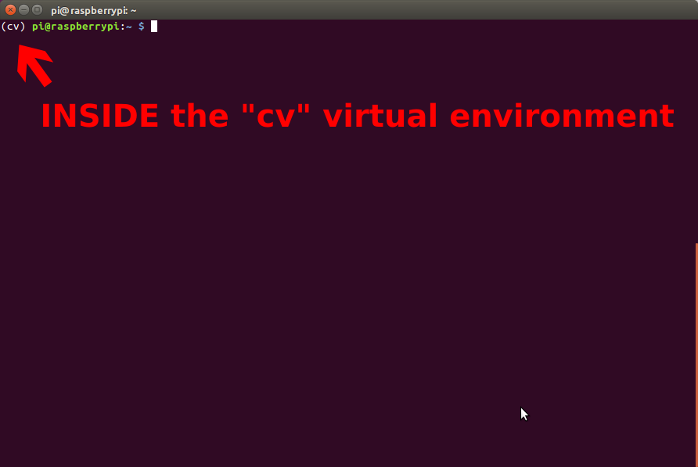

نصب NumPy روی رزبری:

$ pip install numpy

Timing:11m 12s

مرحله پنجم:گردآوری و نصب opencv

$ workon cv

بعد از اینکه cv برای شما نصب شد ماهم تنظیمات CMake را نصب میکنیم:

$ cd -/opencv-3.3.0/

$ mkdir build

$ cd build

$ cmake –D CMAKE_BUILD_TYPE=RELEASE \

-D CMAKE_INSTALL_PREFIX=/user/local \

-D INSTALL_PYTHON_EXAMPLES=NO \

-D OPENCV_EXTRA_MODULES_PATH=- /opencv_contrip-3.3.0/modules \

-D BUILD_EXAMPLE=NO . .

Timing:2m 56s

اگر شما پایتون2.7 را برای opencv 3 گردآوری کرده اید ابتدا مطمئن شوید که بخش پایتون2 شامل روش هایی برای interpreter , libraries , numpy , packages path نیز باشد:

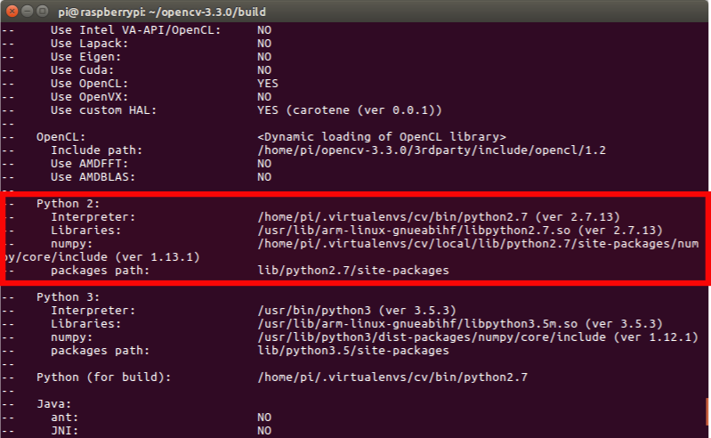

اگر برای پایتون3 گرد آوری کردید باید ظاهر بخش شما شبیه شکل زیر باشد:

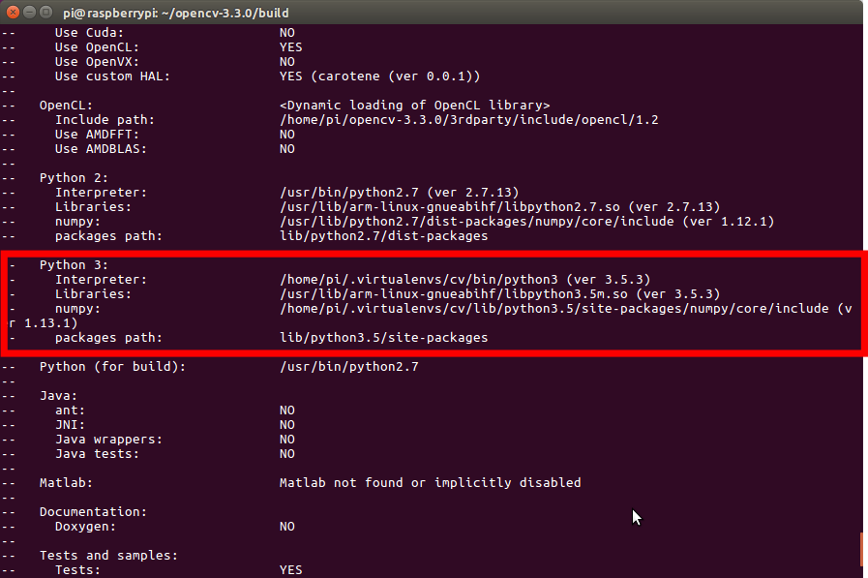

فضای مبادله خود را پیکربندی کنید قبل از گردآوری

# set size to absolute value, leaving empty (default) then uses computed value

# you must likely don’t want this, unless you have an special disk situation

# CONF_SWAPSIZE=100

CONF_SWAPSIZE=1024

اگر شما این مرحله را رد کنید opencv گردآوری نخاهد شد

$ sudo /etc/init.d/dphys-swapfile stop

$ sudo /etc/init.d/dphys-swapfile start

بالاخره ما الان آماده ی گردآوردی opencv هستیم:

$ make –j4

Timing:1h 30m

خروجی شما باید مانند شکل زیر باشد:

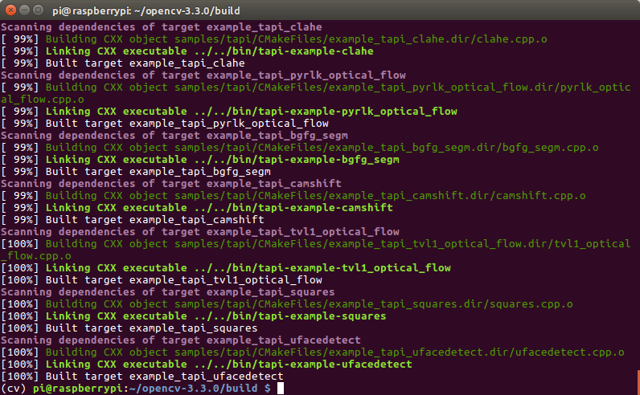

تمام چیزی که شما برای نصب نیاز دارید:

$ sudo make install

$ sudo ldconfig

Timing:52s

مرحله ششم:پایان نصب

برای پایتون2.7:

$ ls –l /user/local/lib/python2.7/site-packages/

Total 1852

-rw-r—r—1 root staff 1895772 Mar 20 20:00 cv2.so

قدم آخر:

$ cd -/.virtualenvs/cv/lib/python2.7/sie-packages/

$ ln –s /usr/local/lib/python2.7/site-packages/cv2.so cv2.so

برای پایتون3:

$ ls –l /usr/local/lib/python3.5/site-packages/

Total 1852

-rw-r—r—1 root staff 1895932 Mar 20 21:5 cv2.cpython-34m.so

برای تغییر نام فایل:

$ cd /usr/local/lib/python3.5/site-packages/

$ sudo mv cv2.cpython-35m-arm-linux-gnueabihf.so cv2.so

سپس میتوانیم:

$ cd -/.virtualenvs/cv/lib/python3.5/site-packages/

$ ln –s /user/local/lib/python3.5/site-packages/cv2.so cv2.so

مرحله هفتم:تست کردن

$ source -/.profile

$ workon cv

$ python

>>> import cv2

>>> cv2.__version__

‘3.3.0’

>>>

مانند شکل زیر نصب با موفقیت انجام شده است: 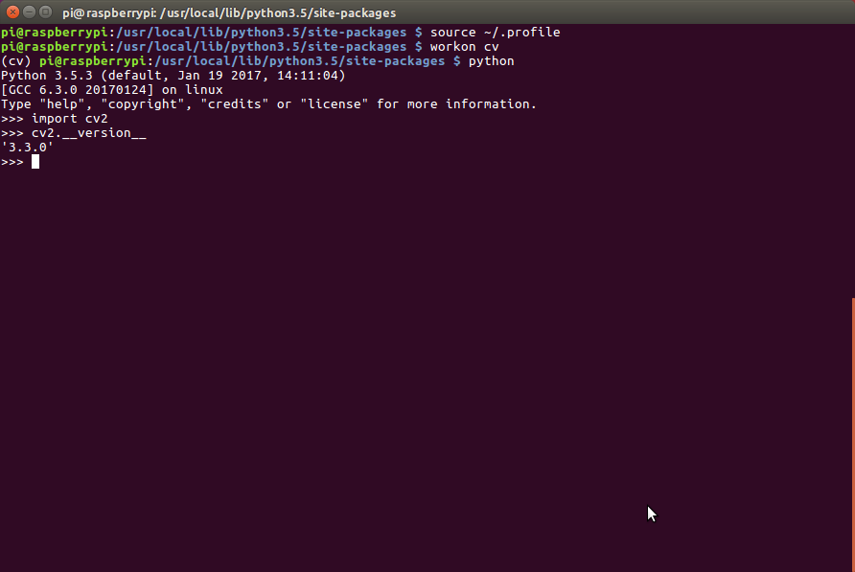

فضای دیسک خود را خالی کنید:

$ rm –rf opencv-3.3.0 opencv-contrib-3.3.0

فراموش نکنید که سایز مبادله خود را باز تغییر دهید:

# set size to absolute value, leaving empty (default) then uses computed value

# you must likely don’t want this, unless you have an special disk situation

CONF_SWAPSIZE=100

# CONF_SWAPSIZE=1024

خدمات مبادله را ریستارت کنید:

$ sudo /etc/init.d/dphys-swapfile stop

$ sudo /etc/init.d/dphys-swapfile start

ف